Web_Excel_filter_for_schedule
Dokumentacja końcowa
dla Użytkownika
Piotr Karaś, Adam Buczek

Celem projektu było stworzenie strony internetowej pozwalającej w prosty sposób stworzyć podsumowanie z pliku Excela zawierające informacje o podziale godzin dla konkretnego prowadzącego. Poniżej przedstawione jest działanie strony:

Zwykły użytkownik
Strona startowa:

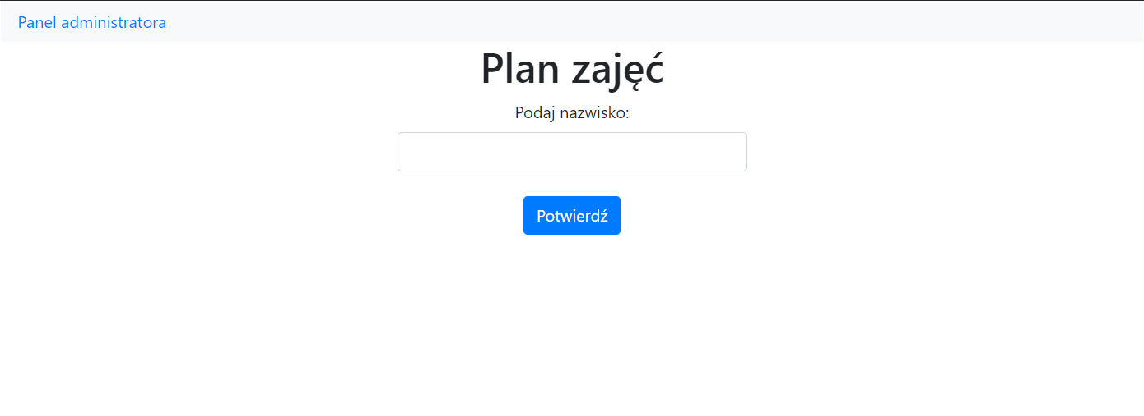
Podajemy tutaj swoje nazwisko (lub kogoś, dla kogo chcemy sprawdzić plan).
Jeżeli jest ono wieloznaczne (minimum dwie osoby o takim samym nazwisku), to pokaże się nam rozszerzona wersja tego zapytania, z dodatkowym polem dla imienia.
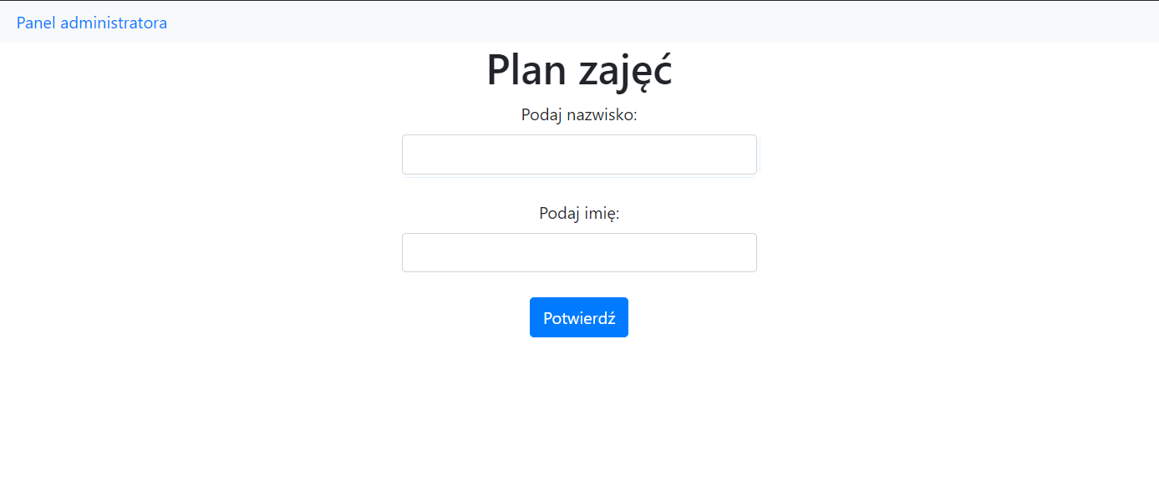
Jeśli podamy złe dane, pola wyczyszczą się i pokaże się komunikat o podaniu złych danych. Powinniśmy wtedy się poprawić i podać poprawne. Gdy już to zrobimy wskazujemy dane (checkboxy), które nas interesują w kolejnym formularzu.
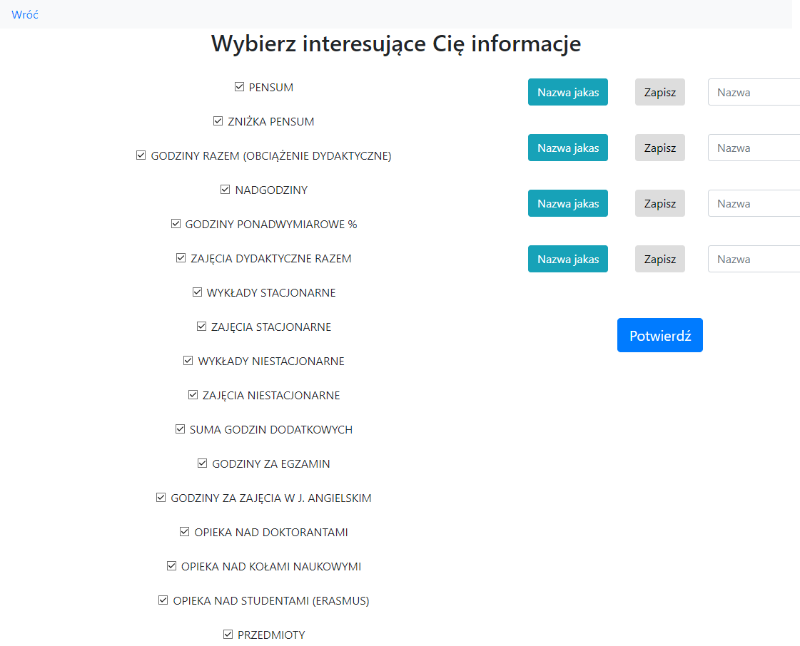
Z tej strony za pomocą przycisku "Wróć" możemy cofnąć się do wyboru prowadzącego. Aby przyspieszyć proces wskazywania danych, które nas interesują, można skorzystać z przycisków znajdujących się po prawej stronie. Mamy tam kilka przycisków, pod którymi kryje się zestaw wcześniej przygotowanych danych. Zatem po wciśnięciu jednego z nich, dostajemy wypełniony formularz w jakiś wcześniej zdefiniowany sposób. Nazwy przycisków możemy zmieniać – do tego służy pole tekstowe obok nich. Wpisujemy nową nazwę i klikamy "zapisz".
Tak samo zmieniamy zestaw zaznaczonych pól pod danymi przyciskami: wybieramy pola, które nas interesują i klikamy "zapisz".
W ten sposób przy kolejnym odwiedzeniu strony wystarczy kliknąć na zdefiniowany przycisk i przywołać wcześniejsze ustawienia.

Kiedy już zaznaczyliśmy odpowiednie pola klikamy "Potwierdź" i otrzymujemy gotowy wyciąg z planu zajęć z odpowiednimi informacjami (następny obrazek).
Z tego miejsca możemy cofnąć się do wyboru prowadzącego – przycisk "Wybierz prowadzącego" lub do wyboru informacji "Wróć". Widzimy tutaj informacje, które zaznaczyliśmy wcześniej jako interesujące nas.

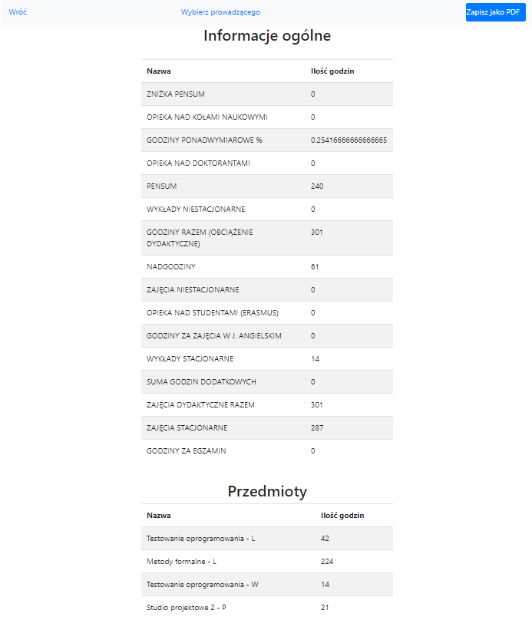
Z tego miejsca możemy również zapisać naszą tabelkę jako PDF lub wydrukować prosto ze strony – przycisk "Zapisz jako PDF". Po jego kliknięciu otrzymujemy typowy formularz do drukowania.

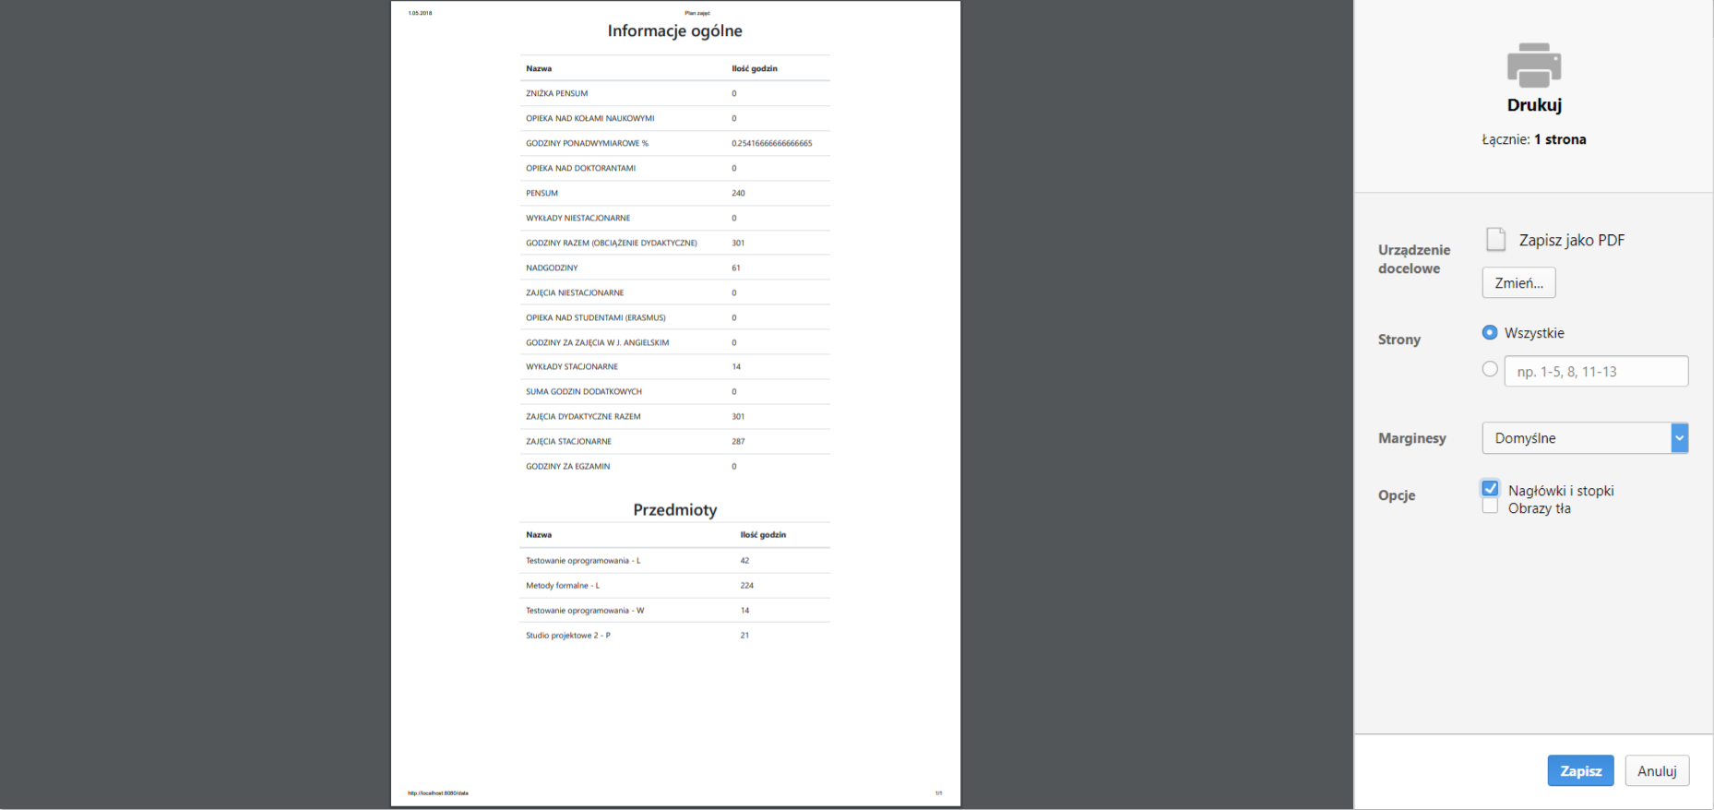

Administrator

Aby wejść w tryb administratora na stronie startowej klikamy przycisk „Panel administratora”.
Zostajemy wtedy poproszeni o login i hasło za pomocą którego potwierdzamy swoją tożsamość.
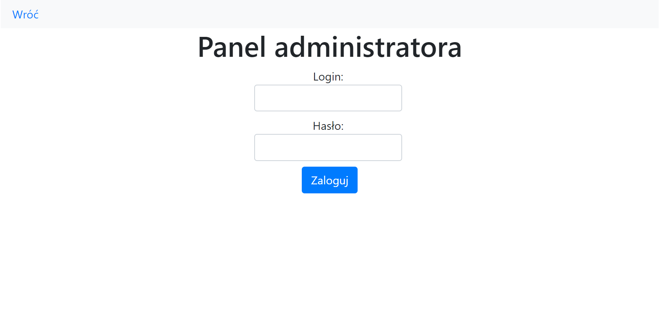
Jeśli podaliśmy poprawne hasło zostajemy przeniesieni do panelu administratora gdzie mamy dostęp do kilku operacji. Możemy zmienić plik, z którego korzysta nasz serwer (ten z podziałem godzin). Klikamy w przycisk „Wybierz plik” - pojawia nam się okienko z wyborem pliku z naszego dysku. Po wybraniu pliku klikamy w przycisk „Prześlij plik”. Jeśli wybraliśmy niepoprawny plik (z rozszerzeniem innym niż .xlsx) pojawi się komunikat żebyśmy taki poszukali. Po wybraniu poprawnego ten plik zamieni przestarzały na serwerze i to z niego teraz będą odczytywane informacje. Jednak pliki te mogą mieć różną strukturę. Aby temu zaradzić znajdują się pola poniżej, gdzie wskazujemy, w których wierszach i kolumnach są interesujące nas dane. Przykładowo podajemy numer wiersza dla nazwisk. Pola te już wypełnione danymi, które przechowuje serwer. Jeśli chcemy je zmienić (bo zmieniliśmy plik) w odpowiednim polu wpisujemy nową wartość i klikamy „Zatwierdź”. Od tego momentu serwer korzysta z tych informacji.

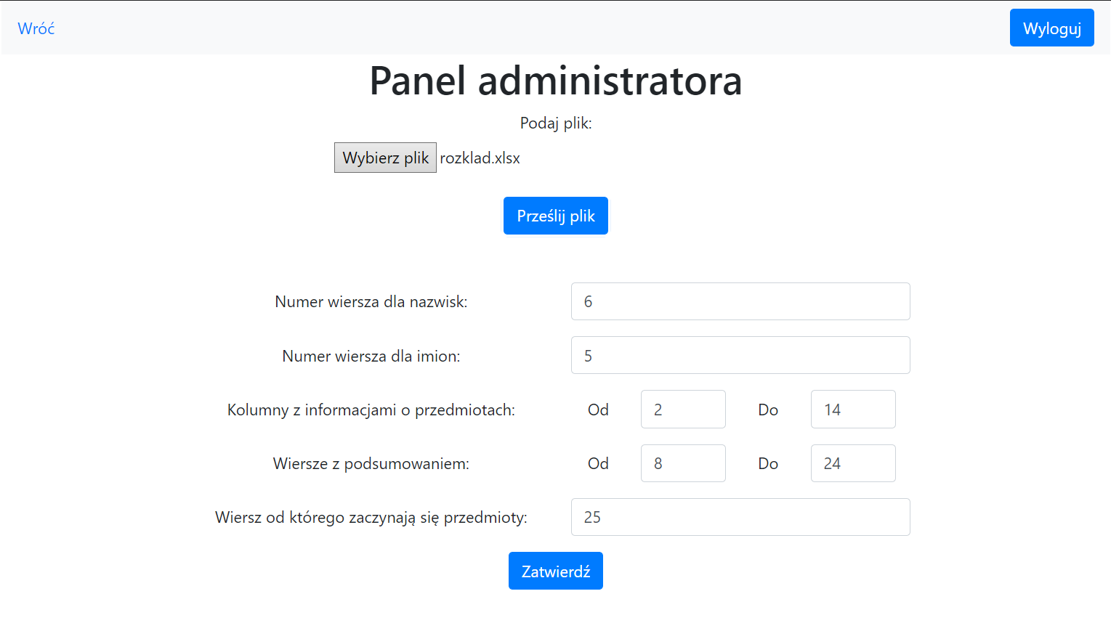
Po dokonaniu wszystkich operacji wychodzimy z trybu administratora za pomocą „Wyloguj”.

Jeśli jednak podaliśmy niepoprawne hasło pojawi nam się komunikat o jego zmianie.


Po kliknięciu na przycisk „Zresetuj hasło” zostaje pokazany komunikat o tym, że link aktywacyjny został wysłany na e-maila. W takim przypadku logujemy się na swojego e-maila, wchodzimy w podany link i możemy tam zmienić hasło.

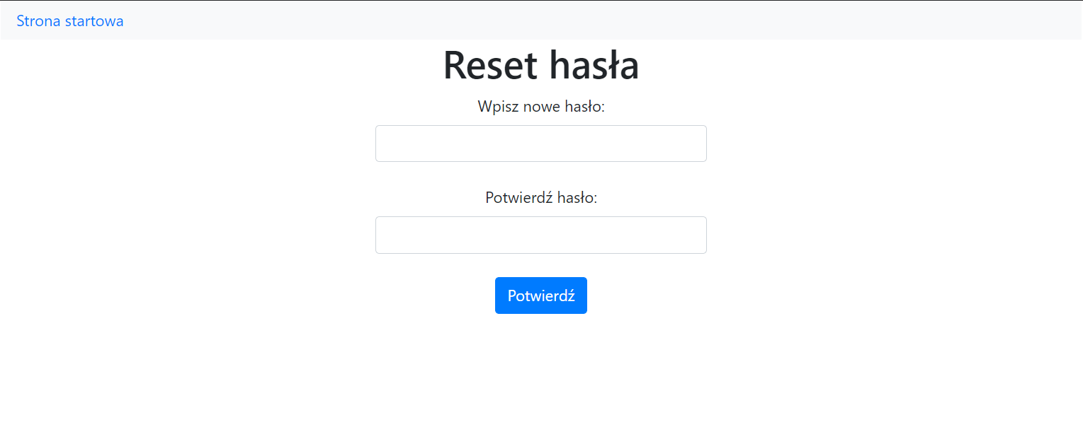
Wpisujemy swoje nowe hasło i je potwierdzamy przez wpisanie go ponownie. Jeśli oba się zgadzają nowe hasło zostanie ustawione, jeśli nie to pojawi się odpowiedni komunikat.

